Livret d’accueil Ecole de Hockey
  - 
  - Hockey Club Compiégnois

Bienvenue à l’école de hockey du Hockey Club Compiégnois

 | www.hockey-compiegne.com | 
 | www.facebook.com/LionsDeCompiegne | 
 | www.instagram.com/lionscompiegne | 
 | www.youtube.com/@LionsdeCompiegne | 
 | www.tiktok.com/@lioncompiegne | 

 |  | 

Table des matières

Bienvenue à l’école de hockey du Hockey Club Compiégnois 1
Table des matières 2
Introduction 3
Palmarès 3
Qui est qui ? 4
Votre école de hockey 5
Qui me communique les informations du club ? 5
Lieu et horaires d’entraînements 6
L’équipement 7
L’entraînement 9
A chaque âge, sa forme de « compétition » 10
Bonnes pratiques 12

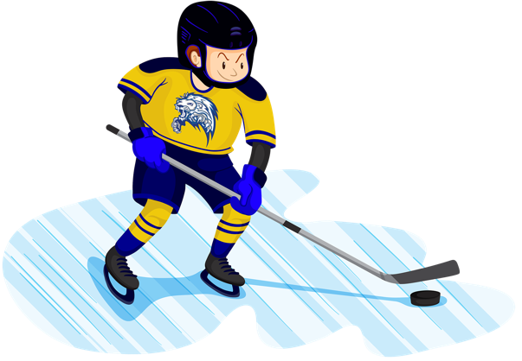

Introduction
Bienvenue au sein du Hockey Club Compiégnois !
Ce document a pour but de vous présenter le fonctionnement du club et de la formation de nos jeunes joueurs.
Il est à conserver précieusement, car il pourra servir de rappel tout au long de vos premières saisons de hockeyeur.

 | Palmarès
- Création en 1991
- 1995 : Accession à la D2
- 2001 : Retour en D3 suite à une fermeture de la patinoire pour remise aux normes
- 2011 : Champion de France D3
- 2012 : Demi-finale des Play-off de D2
- 2023 : Accession aux Play-off de D3 contre Avignon
- 2024 : Accession aux Play-off de D3 contre Bordeaux

Qui est qui ?
Président : | 
Vincent Tribouillard
Vice-président : | 
Pascal Mignon
Trésorière :
Sylvie Gatté
Secrétaire : | 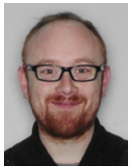
Benjamin Leporcq
Entraîneur Général : | 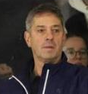
Antoine Richer
Entraîneur Ecole de Hockey : | 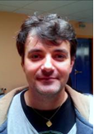
Hervé Reynaud

Votre école de hockey
- Accueille tous les enfants, garçons et Filles, de 4 à 8 ans.
- Bénéficie d’un encadrement sportif assuré par des Éducateurs compétents, dont des diplômés d’État Et des titulaires des modules fédéraux de la FFHG.
- Se fixe comme objectif de pratiquer le hockey sur glace dans un milieu sécurisé, en apprenant les bases de notre sport en s’amusant et avec des règles adaptées à l’âge de votre enfant.

Qui me communique les informations du club ?
Chaque catégorie possède des responsables d’équipe, qui sont le lien entre vous, le club et les entraîneurs. Ils communiquent beaucoup par le biais de WhatsApp, si vous n’êtes pas dans le groupe, n’hésitez pas à en faire la demande auprès des responsables de l’Ecole de Hockey !
Les responsables de l’école de glace sont :
- TBD
- TBD
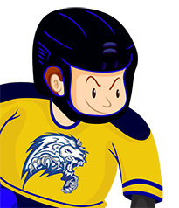
Le site internet et les réseaux sociaux du club sont également d’importantes sources d’informations !

Lieu et horaires d’entraînements

Où ?
Les entraînements se déroulent à la patinoire de Compiègne :
 | 2 Rue Jacques Daguerre  60200 Compiègne

Quand ?
 | Ecole de Hockey  (1ère année + 2020) | - Lundi 17h30 - 18h15  - Mercredi 17h45 - 18h30  - Samedi 11h00 - 11h45
 | U7 (2018 - 2019)
 | U9 (2016 - 2017) | - Lundi 17h30 - 18h15  - Mercredi 18h30 - 19h20  - Samedi 10h00 - 11h00
 | U11 (2014 - 2015) | - Lundi 18h15 - 19h15  - Mercredi 17h30 - 19h20*  - Samedi 10h00 - 11h00
 | U13 (2012 - 2013) | - Lundi 18h15 - 19h15  - Mercredi 18h15 - 20h15*  - Vendredi 17h30 - 18h30
 | U15 - U18 (2007 - 2011) | - Lundi 19h15 - 20h15  - Mercredi 19h20 - 20h15  - Vendredi 18h30 - 20h20
*1h de séance d’entraînement hors glace + 1h de glace
L’accueil au vestiaire se fait 30 minutes avant le début des entraînements afin de s’équiper.

Papa, maman, installez-vous dans les gradins pendant mon entraînement !

L’équipement

Nos couleurs
Les couleurs du HCC sont le jaune et le bleu. Mon casque ma culotte sont bleu Navy.

Comment lacer mes patins ?
Je demande à mes parents de serrer fort au niveau de ma cheville pour que je sois bien maintenu. Cela facilitera mon apprentissage du patinage !

Quelle est la bonne taille pour ma crosse ?
La taille des crosses vendues dans le commerce est standard. Je dois donc la couper pour l’ajuster. Je dois la couper à hauteur de mon nez quand je n’ai pas les patins aux pieds !

Comment m’équiper ?
Retrouvez toutes les informations relatives à l’équipement sur le site de la Fédération Française de Hockey sur Glace :
 | https://www.hockeyfrance.com/decouvrir-et-pratiquer/le-hockey-sur-glace/lequipement/

Qu’est-ce que l’affûtage ?
L’affûtage des lames des patins pour une bonne accroche sur la glace. Je dois penser à affûter mes patins régulièrement (environs tous les 2 mois pour l’école de hockey). Je peux demander un affûtage de mes patins au local d’affûtage du club.
Pour un bon entretien de mes lames, je pense à les essuyer après l’entraînement et à mettre des « protège lames » !

Où trouver mon équipement ?
La première saison, le club peut me prêter la culotte, les jambières, les patins, le plastron, les coudières et la crosse.
Pour le reste de l’équipement (gants, protège-cou) et/ou pour les saisons suivantes :
- Une bourse aux équipements est organisée avant le début de chaque saison par le club,
- Je peux me rapprocher du dépôt-vente du club pour commander mon matériel neuf auprès du partenaire du club (-20% sur le prix public minimum, aucun frais de livraison et des promos toute la saison !)
  Catalogue | depot@hockey-compiegne.com  06 38 64 34 51

Comment entretenir mon équipement ?

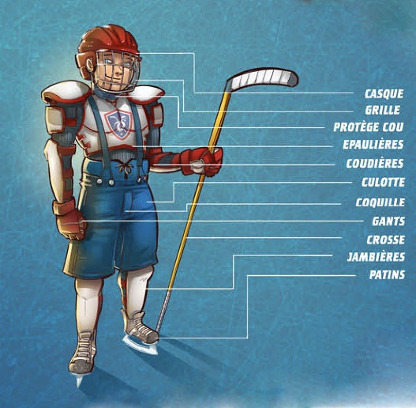 | Pour mon confort, je suis attentif à l’entretien de mon équipement :  - Je le fais sécher à l’air libre après chaque entraînement,  - Je lave le plastron, les coudières, les gants, la culotte, la coquille et les jambières régulièrement en machine.  - Je vaporise régulièrement un spray désinfectant dans le reste de mon équipement.

L’entraînement
Le hockey sur glace est le sport collectif le plus rapide du monde !
Dans un environnement ludique et sécuritaire, encadré par des entraîneurs qualifiés, votre enfant apprendra à maitriser l’espace et l’équilibre sur la glace.
Les techniques de base du patinage lui permettront rapidement de se déplacer seul. Il apprendra également à utiliser sa crosse pour manier le palet avec ses copains.
 | Vidéo :  https://www.dailymotion.com/video/xmxgpf

A chaque âge, sa forme de « compétition »
A partir de la catégorie U7, les clubs et la ligue HDF organisent des « Plateaux Fair-play’zir » : Il s’agit de rassemblement de plusieurs clubs où les enfants sont mélangés et jouent dans trois zones distinctes sur la glace. Une zone d’apprentissage technique par des jeux, une zone de jeu coopératif et une zone d’opposition, type match.
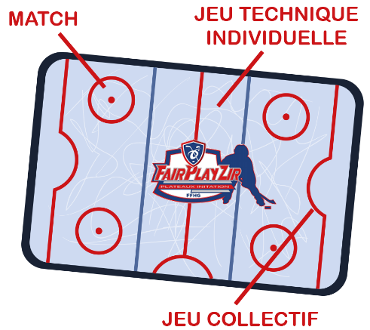
A ces « plateaux » peuvent s’ajouter des tournois : Les enfants sont mélangés avec ceux d’autres clubs de la ligue et jouent en tiers de glace à 3 contre 3.
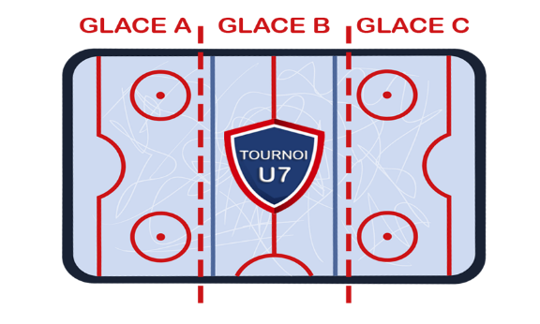
A partir de la catégorie U9, les enfants participent environ tous les 2 mois à un tournoi regroupant 5 à 6 équipes. Les matchs se jouent à 4 contre 4 sur 1/3 de patinoire. La surface de jeu est donc réduite, tout comme la taille des buts et les palets bleus sont plus légers pour s’adapter à l’enfant.
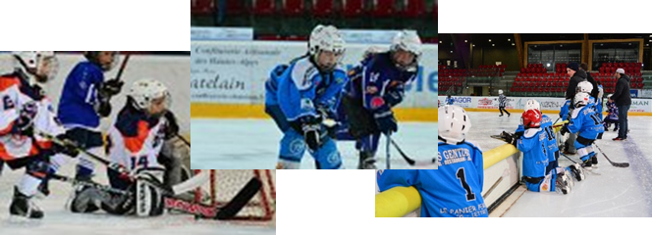
U11 (moins de 11 ans) : Championnat régional sur glace
complète (2 périodes de 27’) et Tournoi 1/3 de Glace
(4 VS 4)
U13 (moins de 13 ans) : Championnat régional sur glace
complète (2 périodes de 27’) et Tournoi 1/3 de Glace
(3 VS 3)
U15 (moins de 15 ans) : Championnat régional avec
qualification pour les finales Nationales. (3 périodes de 20’)
 | U18 (moins de 18 ans) : Championnat régional avec  qualification pour les finales Nationales. (3 périodes de 20’)
U20 (moins de 20 ans) : Championnat régional avec
qualification pour les finales Nationales. (3 périodes de 20’)

Bonnes pratiques
Je suis à l’heure aux entraînements et aux matchs.  Je me présente avec tout mon équipement et ma gourde. | 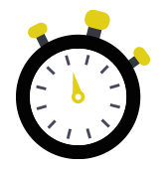  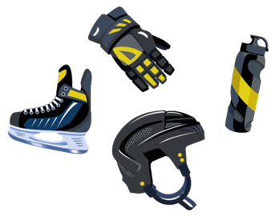
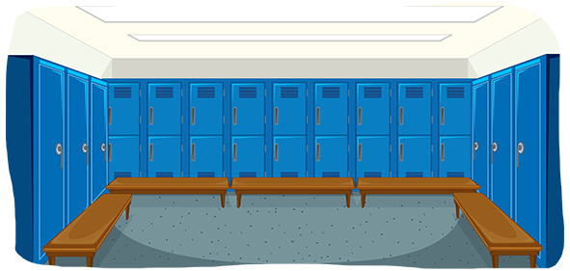 | Je prends ma douche après chaque entraînement ou match.  Je veille à la propreté des vestiaires et des douches.
Je respecte et accepte toutes les décisions de mes entraîneurs et responsables d’équipes.  Je respecte les arbitres et leurs décisions.  Je reste poli et courtois en toutes circonstances et avec tous. | 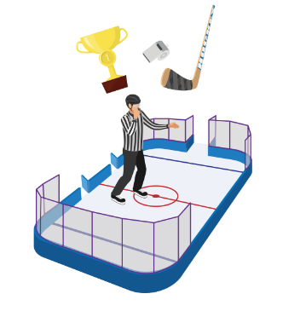

Le « Code Moral » du hockeyeur :

https://vimeo.com/188801171


A lire avec tes parents et ton coach !

